2019年寒假SAF-昆士兰大学商学院创新创业专业实践课程
- 项目背景
为配合高校推进大学生创新创业工作，增强学生的创新精神、创业意识和创新创业能力，SAF与昆士兰大学（University of Queensland）商学院共同举办2019年寒假“创新创业专业实践”短期海外学习项目。学员将深入昆士兰大学商学院学习创新创业体系化商科主题课程，理论与实践和研究相结合，以合作模式互相分享经验，进行案例学习，参访创业中心，感受昆士兰大学的学术氛围，体验澳大利亚人文和自然风光，在收获专业知识的同时开拓国际视野，提升综合竞争力和创业能力。

- 项目优势：
- 成体系的专业学术课程：本课程由昆士兰大学商学院进行课程和项目设计，致力于通过一系列的理论、实践、研究使学员具备开办和发展新创企业的能力。导师将带领学员探讨创业逻辑、商业模式创新、竞争策略和分析、精益创业、假设驱动的财务与管理增长等创业要素，同时学生将考虑如何将创业模式与创业目标相匹配，为价值传递设计商业模式，评估市场吸引力，创造竞争优势，筹集资金，撰写商业计划，并管理项目增长等创业要素。
- 全球顶尖商学院深度体验：项目全程由UQ商学院设计运行，UQ商学院是澳大利亚首个获得世界两大商学院组织AACSB和EQUIS认证的商学院。学院的各学科之间实力比较平均，在金融，会计，国际贸易，市场营销等方向都属于澳洲顶级。获英国经济学人杂志（The Economist）评选其为亚太地区 商学院 第一名。商学院在2010年与美国哈佛大学商学院出版社签署合作协议。UQ商学院师生自此享有与哈佛商学院师生完全相同教材的完整使用权。昆士兰大学商学院是澳大利亚第一所，也是唯一一所与哈佛签署该项协议的学院。
- 行业资深创业导师引领：本课程将由UQ教授，常驻企业家罗素•曼菲尔德博士引领讲授。曼斯菲尔德教授目前在商学院教授创业和创新课程，并一直与澳洲的一些新创企业保持紧密联系，是商科专业和创新创业业界资深导师。
- 创业能力和项目证书成果：项目除进行3个案例分析外，会经历大量的创业项目设计、发表和验证优化的过程，项目结束后学员将获得UQ颁发的项目证书，且学员将获得深入的理论见解、创办和发展企业所需的实践与研究能力。
- 创新创业项目实地考察：这是一门实践性非常强的课程，学生将有机会对UQ创意中心等创新创业相关地点进行考察，与创业者进行沟通，对课程的理论和实践知识进行有效补充。
- 南半球丰富的人文自然考察：除紧张的学习活动，项目还将安排学员进行布里斯班南岸参观、龙柏考拉保护区游船之旅等人文自然考察活动。另外，国内寒假期间南半球时值夏季，澳大利亚气候怡人，温暖舒适，学员可利用周末时间进行多种多样的人文自然考察活动。
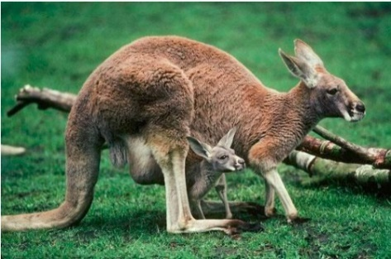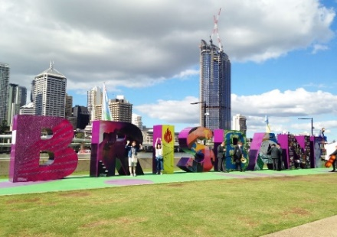
- 项目内容
- 项目时间：2019年2月2日（抵达）-2月22日（离开）；
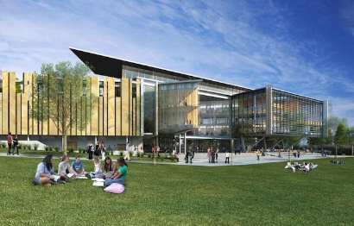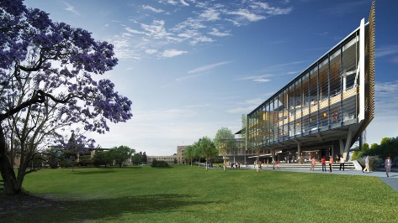
昆士兰大学
- 项目日程
第一周（将会根据实际情况进行调整）
Session | 周一  2019 /02/04 | 周二  2019 /02/05 | 周三  2019 /02/06 | 周四  2019 /02/07 | 周五  2019 /02/08
9:00-10:00 | UQ商学院  项目欢迎会 | Session 4  测试A | Session 8  商业模式：商业模式创新 | Session 10  商业模式详解  案例分析：Global Blue Hydros -商业模式演变-- Servantie & Gutierrez, 2016 | 实地参访：UQ 创业生态系统----创意中心  与创业者沟通机遇与挑战，创业模式与资本运作
10:00-12:00 | Session 1介绍创业思路和创业团队：核心原则、创业精神及创业心态 | Session 5  精益创业方法与解读1
午餐
13:00-15:00 | Session2  团队组建 | Session 6  精益创业方法与解读2 | Session 9  测试C | Session 10  商业模式详解：反馈及讨论 | 实地参访： UQ 创业生态系统：创意中心  Presentation
Exercises  15:00-17:00 | Session 3  小组练习 | Session 7  测试B | 小组创意说明 | 休息 | 实地参访– UQ 创业生态系统： 创意中心  Presentation
第二周：（将会根据实际情况进行调整）
Session | 周一  2019 /02/11 | 周二  2019 /02/12 | 周三  2019 /02/13 | 周四  2019 /02/14 | 周五  2019 /02/15
9:00-10:00 | 课程准备 | Session 12  测试D | Session 14  测试E | Session 16  商业评估详解1 | Session 17  测试F
10:00-12:00 | Session 11  战略管理：发现驱动计划1 | Session 13  财务规划:资金来源和财务计划1 | Session 15  战略规划 |  | 参观River City Labs—Flightsuit
午餐
13:00-15:00 | Session 11  战略管理：发现驱动计划2 | Session 13  财务规划:资金来源和财务计划2 | 小组作业 | Session 16  商业评估详解2  案例分析：平凡是美丽的:一个值得追求的机会?  – Bertels & Lehman, 2017 | 参观小东京和烧鱼器
15:00-16:30 | 小组作业 | 小组作业 |  | 休息 | 参观国会大厦
第三周：（将会根据实际情况进行调整）
Session | 周一  2019 /02/18 | 周二  2019 /02/19 | 周三  2019 /02/20 | 周四  2019 /02/21 | 周五  2019 /02/22
9:00-10:00 | Session 18  成长性企业机遇、挑战和管理 | Session 20  企业创新  案例分析：苹果的设计思维和创新-- Thomke & Feinberg, 2009 | Session 22  企业成长路径详解1 | Session 23  报告及结业评估
10:00-12:00
午餐
13:00-15:00 | Session 19  测试G | Session 21  测试H | Session 22  企业成长路径详解1 | 颁发证书和送别仪式
*访问可能包括实地考察、实地参观、可选活动或休闲时间，以实现学习成果。
- 住宿安排
酒店双人间，含早餐。酒店位于布里斯班的南岸，住宿含健身房和市内温水游泳池，是享受文化、餐厅、公园和令人叹为观止的布里斯班河景观的理想场所。学生们将每日乘渡船从南岸前往昆士兰大学。城市猫渡船往返M-F的费用包含在项目费用中。
- 项目费用
项目费用：7,250澳元（相当于人民币35,000元左右）
项目费用包含：
- 学费；
- 实地参访费用；
- 社会文化活动费用；
- 酒店住宿（双人间）费用；
- 每日早餐；
- 医疗及应急保险费
- SAF服务：SAF为学生提供全方位的支持和服务，包括项目咨询、项目申请及课程安排、住宿安排、赴澳洲签证指导（SAF有丰富的签证经验，签证有保障）、旅行和应急保险购买、行前指导等。SAF驻澳联系人在澳提供的应急支援及服务等。

- 申请条件及报名程序
- 报名条件
- 对创业或商业运作感兴趣的全日制本科生或研究生；
- 希望对创业过程进行系统性了解和学习的全日制本科生或研究生；
- GPA ：3.0/4.0
- 英语成绩（选一即可）：IBT 80 / IELTS 6.5 / CET-4 493 / CET-6 450 / TEM 70
- 报名截止时间：2018年11月15日
- 项目流程及申请流程
- 学生联系SAF国际项目办公室或填写网上咨询表（点击链接），了解项目具体情况；
- 依据各大学的要求及自身的需求，选择语言考试类型（如雅思、托福、大学四六级）；
- 获得语言成绩后，再次确定最终申请交流的寒假项目；
- 学生准备申请材料；
- 申请材料准备齐全，并在申请截止日期前递交至SAF海外学习基金会，由SAF递交至海外大学。
- 获得录取后，根据SAF老师及我校老师的指导完成签证、行前准备、校内流程等手续，顺利赴澳进行学习。
- 报名材料
- SAF网申表格
- 一套中英文版在校成绩单
- 语言成绩
- 有效护照复印件
- 项目保证金1000美元
注：
- 建议同学提前开具中英文成绩单、准备护照，以便缩短申请材料准备时间；
- 有意申请项目同学请尽早联系SAF指导老师，获得详细咨询及指导。

- 项目联系人
- 中国高校：

国际处或教务处
联系人：XXXXX 老师
咨询电话：XXXXXXXXXX

- SAF海外学习基金会中国各地办公室

北京办公室
地址：北京市朝阳区东大桥路尚都国际中心A座2310室。
电话：010-65336229
QQ：1512272501
电邮：beijing@safabroad.org
官网：http://china.studyabroadfoundtion.org

上海办公室
地址：上海市普陀区交暨185号2号楼B203室；
电话：021-66099952
QQ：475490368
电邮： shanghai@safabroad.org
官网：http://china.studyabroadfoundtion.org

广州办公室
地址：广东省广州市越秀区中山三路33号中华国际中心A座14楼1437室
电话：020-81533167
QQ：2974528477
电邮： guangzhou@safabroad.org
官网：http://china.studyabroadfoundtion.org

附：大学介绍
昆士兰大学一直是世界顶尖大学之一，是一个专注于学生体验的研究型大学，2018 QS Top Universities Ranking 47。在课堂上，人们可以看到激情和学术上的优秀，大学获得的全国教学奖比其他任何一所澳大利亚大学都要多。
UQ商学院是第一家获得AACSB国际认证的澳大利亚商学院，并在QS世界大学2018年排名中位列51-100。UQ的商学院教师以其创新和承诺，挑战学生超越教科书的思考。
在布里斯班河沿岸，这个114公顷的UQ校园里有三个湖泊，网球场，一个水上中心，还有Schonell剧院。学生们也有机会参加许多课外活动，包括体育运动和表演艺术。
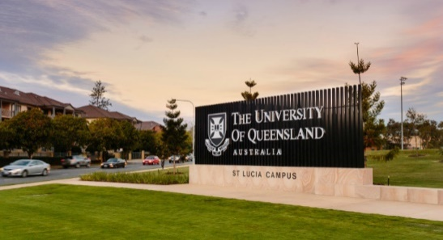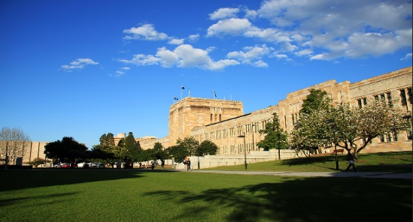
城市介绍
布里斯班（Brisbane），是澳大利亚昆士兰州首府，也是澳大利亚的第三大城市。布里斯班位于澳大利亚本土的东北部，北缘阳光海岸，南邻国际观光胜地黄金海岸。大都会区人口227万余，是澳大利亚第三大城市，仅次于悉尼与墨尔本。布里斯班是一个高速发展的城市，其中布里斯班的技术四角区尤为著名，在国际上有着很大影响力。城市中存在着多样性，来自200多个国家的居民说超过220种不同的语言。
